1. **Земельный участок для индивидуального жилого дома**

**адрес: в районе дома №2б по ул. Даргомыжского в г. Липецке**

кадастровый квартал: 48:20:0046006

Заказчик: Шипилов Виталий Иванович

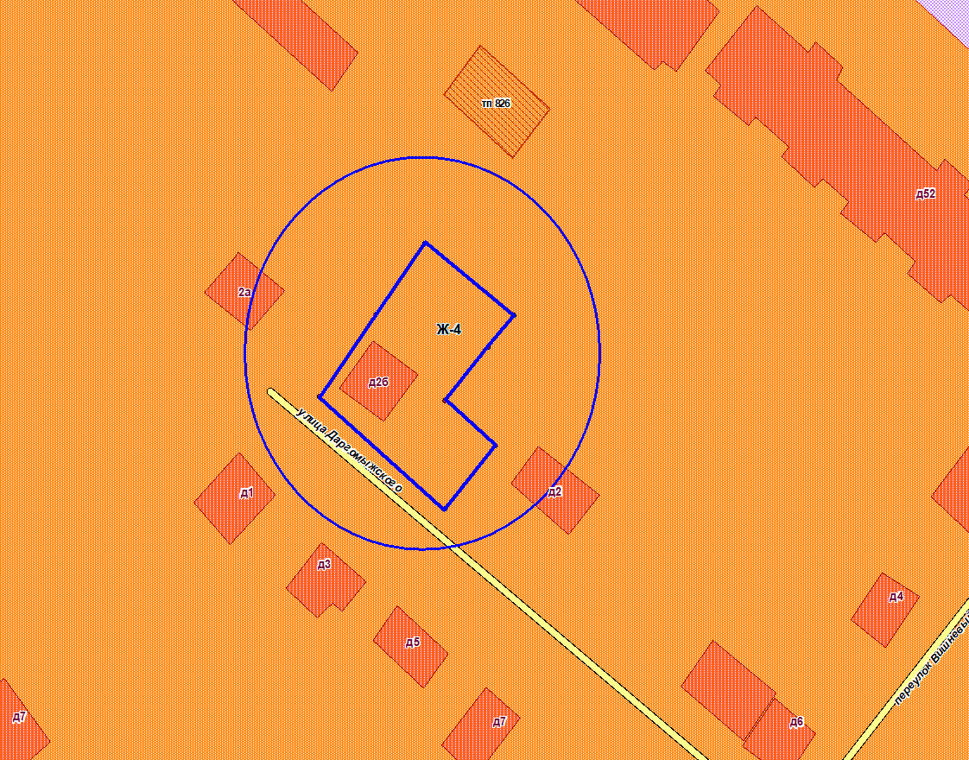

*Зона застройки многоэтажными жилыми домами (Ж-4)*

*Условно разрешенный вид использования – для индивидуального жилищного строительства.*

**2. Земельный участок для ведения огородничества**

**адрес: в районе дома №27 по ул. Ф. Энгельса в г. Липецке**

кадастровый квартал: 48:20:0027806

Заказчик: Веретин Сергей Михайлович

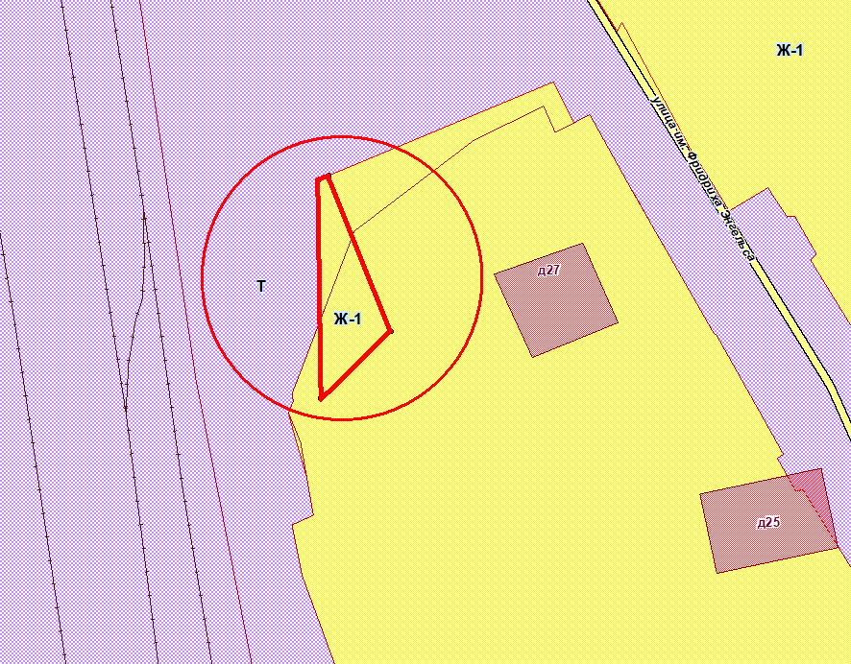

*Зона застройки индивидуальными жилыми домами (Ж-1)*

*Условно разрешенный вид использования – ведение огородничества.*

**3. Земельный участок для ведения огородничества**

**адрес: в районе дома №27 по ул. Ф. Энгельса в г. Липецке**

кадастровый квартал: 48:20:0027806

Заказчик: Веретин Сергей Михайлович

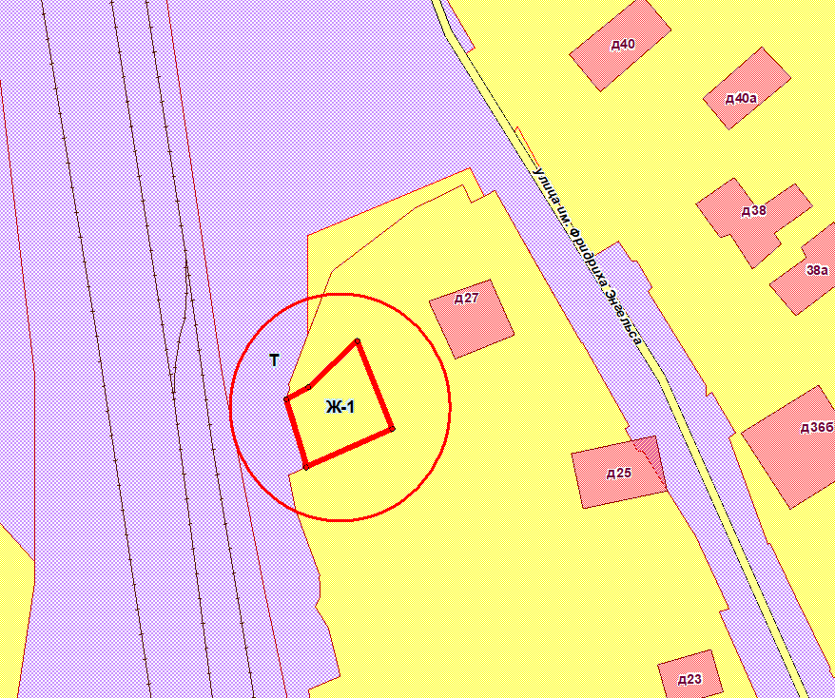

*Зона застройки индивидуальными жилыми домами (Ж-1)*

*Условно разрешенный вид использования – ведение огородничества.*

**4. Земельный участок для ведения огородничества**

**адрес: в районе ул. Новотепличная в г. Липецке**

кадастровый квартал: 48:20:0028320

Заказчик: Управление имущественных и земельных отношений Липецкой области

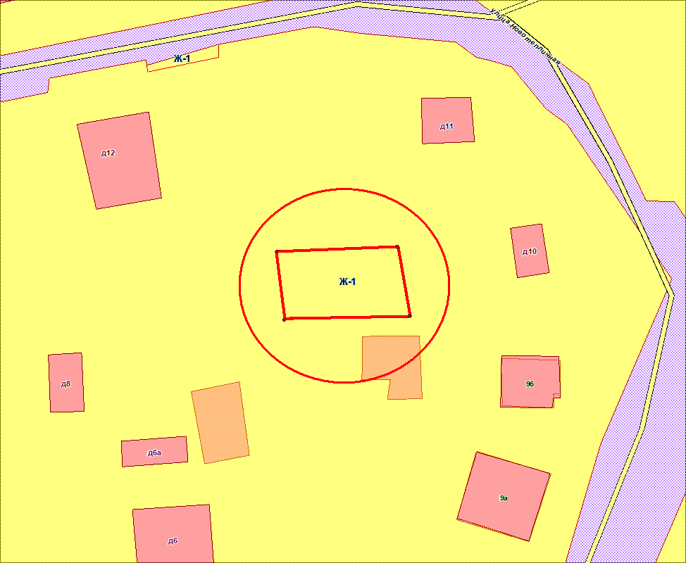

*Зона застройки индивидуальными жилыми домами (Ж-1)*

*Условно разрешенный вид использования – ведение огородничества.*

**5. Земельный участок для ведения огородничества**

**адрес: в районе ул. Новотепличная в г. Липецке**

кадастровый квартал: 48:20:0028320

Заказчик: Управление имущественных и земельных отношений Липецкой области

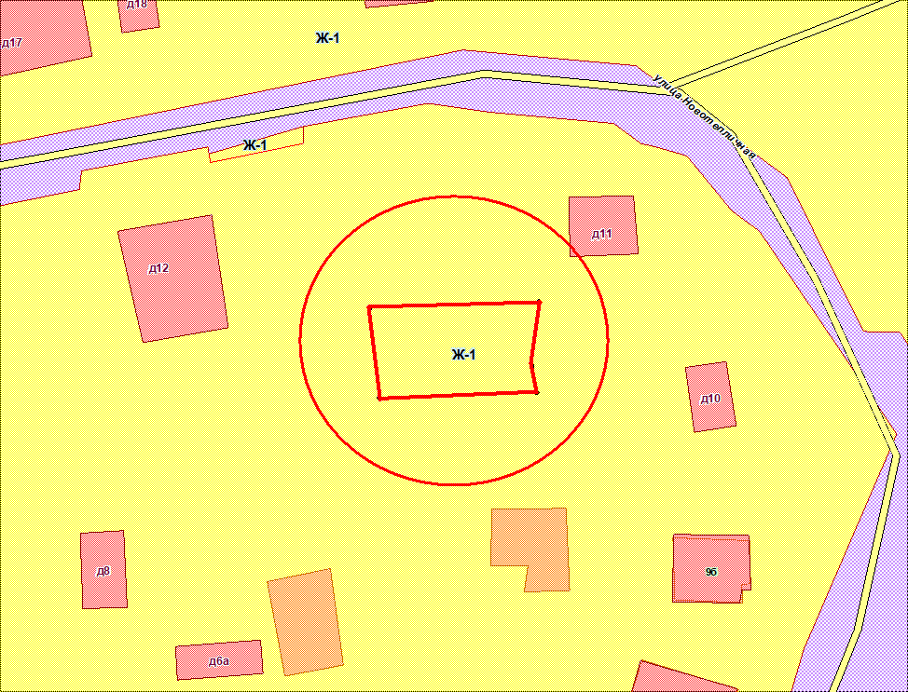

*Зона застройки индивидуальными жилыми домами (Ж-1)*

*Условно разрешенный вид использования – ведение огородничества.*

**6. Земельный участок для физкультурно-оздоровительного комплекса**

адрес: с. Сселки в городе Липецке

кадастровый номер земельного участка 48:20:0021626:170

Заказчик: Управление строительства города Липецка



*Зона застройки индивидуальными жилыми домами (Ж-1)*

*Условно разрешенный вид использования – спорт.*

**7. Земельный участок для жилого дома**

**адрес: г. Липецк, ул. Шкатова, д. 19**

кадастровый номер земельного участка 48:20:0029912:14

Заказчики: Томилин В.В., Томилин В.В., Беляева О.В., Черных А.В.

**

*Зона застройки индивидуальными жилыми домами (Ж-1)*

*Условно разрешенный вид использования – малоэтажная многоквартирная жилая застройка.*